E-mācību vides Moodle klausītāju instrukcija
Versija 0.95

Saturs
1 Ievads 2
2 Terminoloģija 3
2.1 Izmantotie termini un apzīmējumi 3
2.2 Dalībnieku lomas e-mācību sistēmā 3
3 E-mācību vides sākumlapa un pieslēgšanās 4
3.1 E-mācību vides atvēršana 4
3.2 E-mācību vides sākumlapa 4
3.3 Pieslēgšanās e-mācību videi 5
3.4 Lietotāja personīgais profils 7
4 Moodle kursa uzbūve un elementi 11
4.1 Moodle kursa sākumlapa 11
4.2 Moodle bloki 12
4.2.1Kalendārs 13
4.2.2Vērtējumu grāmata 16
5 Mācību materiāli un rīki 16
5.1 Mācību materiāli 16
5.2 Moodle rīki 17
5.2.1Teksta redaktors 17
5.2.2Forumi 18
5.2.3Testi 20
5.2.4Uzdevumi 24
Tiešsaistes uzdevumi 25
Viena faila augšupielādes uzdevums 26
(Vairāku) failu augšupielāde 27
Bezsaistes uzdevums 28

Ievads
Projektā “Profesionālajā izglītībā iesaistīto vispārizglītojošo mācību priekšmetu pedagogu kompetences paaugstināšana” kā e-mācību vide tiek izmantota atklātā pirmkoda programma Moodle. Vārds Moodle ir saīsinājums no angļu vārdiem Modular Object-Oriented Dynamic Learning Environment – modulāra objekt-orientēta dinamiska izglītības vide.
Moodle ir populāra sistēma ne tikai pasaulē, bet arī Latvijā. Uz Moodle balstītas e-izglītības vides tiek izmantotas lielākajās Latvijas universitātēs (Latvijas Universitātē, Rīgas Tehniskajā Universitātē, u.c.). Tāpat Moodle pamazām ienāk arī Latvijas skolās. Kā piemēru var minēt e-mācību vidi www.skolas.lu.lv, kas tiek nodrošināta sadarbībā ar Latvijas Universitāti.
Šī pamācība ir paredzēta e-kursu klausītājiem – dalībniekiem. Tajā tiek aplūkots, kā pieslēgties e-mācību videi, kā rediģēt savu profilu, kāda ir e-kursu galvenā struktūra un galvenie bloki un rīki. Tiek apskatīti kalendārs, forumi, testi, uzdevumi un citi šīs e-vides rīki.

Terminoloģija

Izmantotie termini un apzīmējumi
1. tabula: Termini un apzīmējumi
Termins | Skaidrojums
E-mācības | E-mācības ir e-vidē organizētas mācības. E-mācības ļauj jebkāda veida tradicionālos mācību materiālus pārnest elektroniskā vidē, kas var sastāvēt no video, audio, tekstuāliem materiāliem, kā arī no animācijām un simulācijām.
hiperteksts | Datorizētas informācijas nelineāras pārlūkošanas un izguves sistēma, kas lietotājam ar īpaši izveidotu asociatīvu saišu (hipersaišu) palīdzību ļauj veikt informācijas izguvi no savstarpēji saistītiem dokumentiem neatkarīgi no to izvietojuma datora (datoru) atmiņā. Kā labu hiperteksta piemēru var minēt vikipēdijas rakstus, kuros var ērti atvērt saistītos dokumentus, klikšķinot uz saitēm tekstā.
HTML | Hiperteksta iezīmēšanas valoda. Valoda, kas, izmantojot speciālus kodus, nosaka hiperteksta dokumenta atveidojumu displeja ekrānā gadījumā, ja tiek lietotas tīkla Internet globālā tīmekļa lappuses. Piemēram, <b>Teksta piemērs</b> pārlūkprogrammā attēlosies šādi: Teksta piemērs. <b> nozīmē treknrakstu.
E-izglītība | E-izglītība ir plašāks termins par e-mācībām, kas ietver sevī visu izglītojošo darbību, kas tiek veikta e-vidē. Termins e-izglītība aptver e-studijas, e-mācības un e-apmācību.
Moodle | Moodle ir atklātā pirmkoda e-mācību vide, kurā tiek organizētas e-mācības. Šis apzīmējums nozīmē “modulāra objekt-orientēta mācību vide” (Modular Object Oriented Learning Environment).
pieslēgšanās | Pieslēgšanās ir pieteikšanās sistēmā, izmantojot savu lietotāja vārdu un paroli. Pieslēgšanās ir obligāta, lai būtu iespējams identificēt lietotāju un pilnvērtīgi izmantot e-mācību vides iespējas.
pilnteksta redaktors | Pilnteksta redaktors piedāvā rediģēt tekstu un veikt tā vizuālo formatēšanu. Pilnteksta redaktors spēj vizuāli rediģēt HTML dokumentus.
lietotājs | Jebkurš e-mācību vidē reģistrēts kursu klausītājs vai pasniedzējs.

Dalībnieku lomas e-mācību sistēmā
2. tabula: Dalībnieku lomas e-mācību sistēmā
Loma | Skaidrojums
Klausītājs (Student) | Klausītāja loma (sistēmā atsevišķās vietās var figurēt ar apzīmējumu “student”) ir noklusētā kursa dalībnieka loma. Klausītāji var apskatīt kursa materiālus, izpildīt testus, uzdevumus, piedalīties diskusijās forumos, bet paši nevar ievietot mācību materiālus.
Pasniedzējs (Teacher) | Pasniedzējs (sistēmā atsevišķās vietās var figurēt ar apzīmējumu “teacher”) e-kursos ievieto mācību materiālus, veido testus, pievieno uzdevumus un organizē mācību procesu.
Administrators (Administrator) | Administrators maina sistēmas globālos iestatījumus, reģistrē lietotājus uz kursiem, pievieno visiem sistēmas lietotājiem paredzētus paziņojumus.

E-mācību vides sākumlapa un pieslēgšanās

E-mācību vides atvēršana
Profesionālajā izglītībā iesaistīto vispārizglītojošo mācību priekšmeta pedagogu kompetences paaugstināšanas projekta e-mācību vidi iespējams atvērt, izmantojot adresi http://profizfl.lu.lv. Lai to atvērtu, pietiek šo adresi ierakstīt pārlūkprogrammas adreses laukā (skat. 1. attēlu) un tad to atvērt.
Projekta e-mācību vidi var atvērt un lietot ar dažādām pārlūkprogrammām, piemēram, Mozilla Firefox, Internet Explorer, Opera, Google Chrome, Safari u.c. Tomēr vislabākai darba pieredzei ar e-mācību vidi var ieteikt izmantot Mozilla Firefox pārlūkprogrammu. Pašreizējā e-mācību vides Moodle versija 1.9 atbalsta vizuālo pilnteksta rediģēšanu tikai Mozilla Firefox un Internet Explorer pārlūkprogrammās. Gaidāmajā nākamajā Moodle versijā 2.0 ir plānots šo pilnteksta rediģēšanu piedāvāt plašākam pārlūkprogrammu lokam.

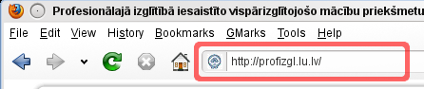1. attēls: Projekta e-mācību vides adreses ievadīšana pārlūkprogrammā

E-mācību vides sākumlapa
E-mācību vides sākumlapa redzama 2. attēlā. Attēlā redzamā sākumlapa ir tāda, kāda tā ir redzama neautentificētam lietotājam (lietotājam, kas vēl nav pieslēdzies videi ar savu lietotāja vārdu un paroli).
- E-mācību vides adrese ir http://profizgl.lu.lv. Lai to atvērtu, pietiek šo adresi ierakstīt pārlūkprogrammas adreses laukā (skat. 1. attēlu un 2. attēlu: 1.);
- Pieslēgties videi var divos veidos (sīkāk par pieslēgšanos skat. 3.3. nodaļā):
- Pirmais veids ir noklikšķināt uz saites “Pieslēgties” (skat. 2. attēlā: 2.);
- Otrais veids ir ievadīt savu lietotāja vārdu un paroli pieslēgšanās blokā tieši (skat. 2. attēlā: 3.). Abi varianti ir droši pieslēgšanās veidi, jo lietotāja vārds un parole uz serveri tiek sūtīti šifrētā veidā;
- E-mācību vides sākumlapā ir iespējams atvērt arī informāciju par projektu (skat. 2. attēlā: 4. un 5. “Projekta apraksts”);
- Vidējā daļā ir redzami arī projekta jaunumi (skat. 2. attēlā: 6.);
- Kreisajā daļā blokā “Kursu kategorijas” ir redzams kursu kategoriju saraksts. Izmantojot šo bloku, ir iespējams atvērt arī visu kursu sarakstu, noklikšķinot uz saites “Visi kursi...” (skat. 2. attēlā: 7.);
- 2. attēla labajā pusē ir redzams arī kalendāra bloks, kurā tiek publicēti vispārīgie projekta notikumi. Kalendārs ir izmantojams arī personīgo notikumu ievadīšanai. Par to sīkāk var izlasīt 4.2.1. nodaļā.

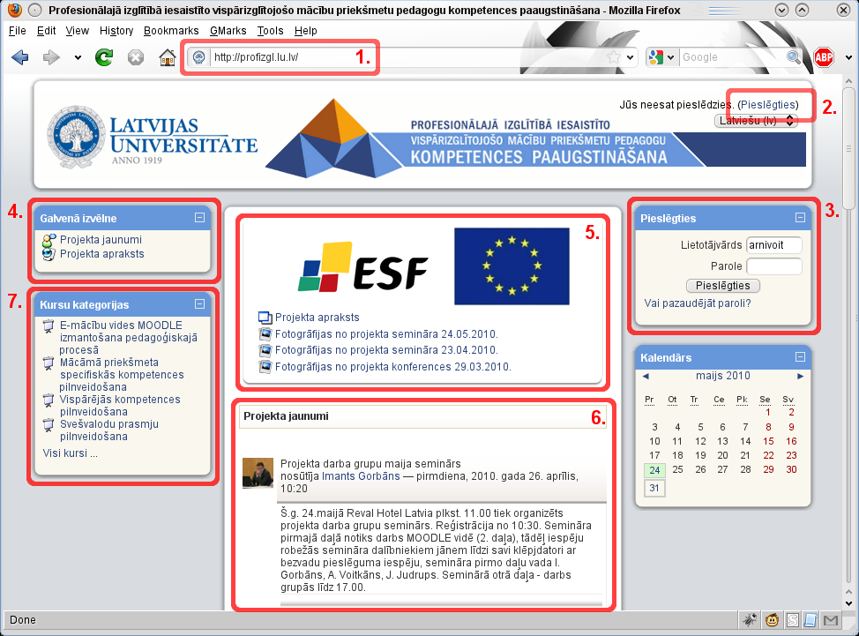2. attēls: Mācību vides sākumlapa

Pieslēgšanās e-mācību videi
Publiski pieejamajiem mācību materiāliem var piekļūt bez pieslēgšanās projekta e-mācību videi, izmantojot viesa piekļuvi. Tomēr, ar viesa piekļuvi nav iespējams ne rakstīt forumos, ne pildīt testus, ne arī iesniegt uzdevumus. Lai lietotājs varētu pilntiesīgi darboties mācību e-kursos kā kursa dalībnieks, nepieciešams pieslēgties e-mācību videi, izmantojot savu lietotāja vārdu un paroli.
Kā jau bija minēts 3.2. nodaļas 2. punktā, pieslēgties videi var divos veidos:
- Augšējā labajā stūrī noklikšķināt uz saites “Pieslēgties” (skat. 3. attēlu 1.) un tad ievadīt pieslēgšanās informāciju pieslēgšanās logā,
- vai ievadīt savu lietotāja vārdu un paroli blokā “Pieslēgties” (skat. 3. attēlu 2.) un tad noklikšķināt uz pogas “Pieslēgties”.
Abi pieslēgšanās varianti ir droši. Pirmajā gadījumā atvērsies pieslēgšanās lapa, kurā tiek izmantots drošais savienojums (HTTPS). Arī otrajā gadījumā pieslēgšanās dati tiek nosūtīti, izmantojot drošo HTTPS savienojumu.
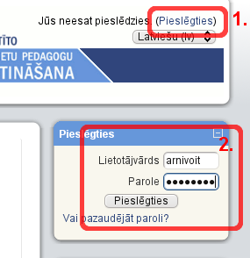3. attēls: Pieslēgšanās videi
Pēc veiksmīgas pieslēgšanās, e-mācību vides sākumlapā tiks parādīti kursi, uz kuriem lietotājs ir reģistrēts (skat. 4. attēlu 1. un 2.). Visiem pārējiem kursiem, uz kuriem lietotājs nav reģistrēts, var piekļūt, izmantojot bloku “Mani kursi” (skat. 4. attēlu 2.) un noklikšķinot uz “Visi kursi...”.

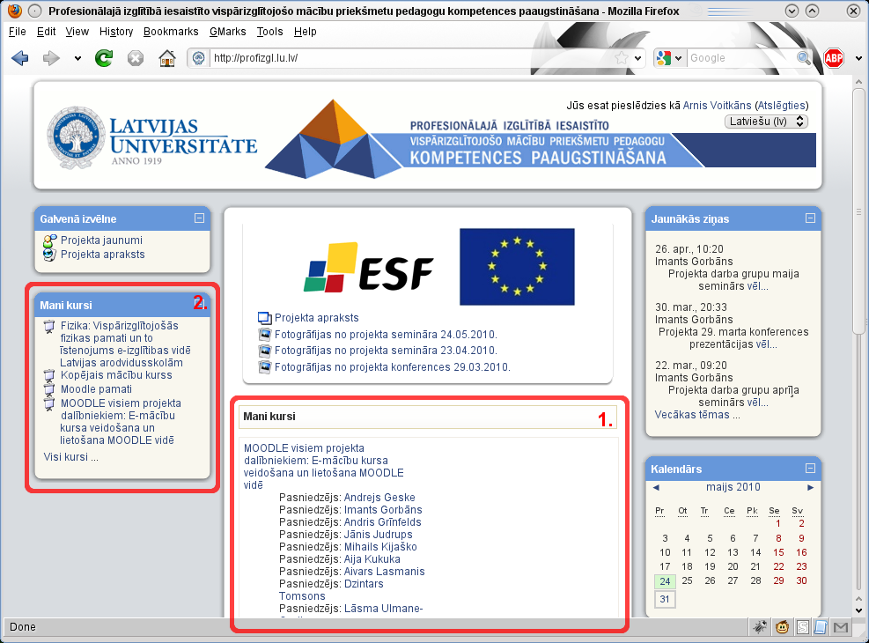4. attēls: Mani kursi

Ja pēc pieslēgšanās sistēmas saskarne ir angļu valodā, to iespējams nomainīt, augšējā labajā pusē izvēloties “Latviešu valoda” (skat. 5. attēlu), tomēr šajā gadījumā valoda tiks nomainīta tikai uz vienu pieslēgšanās reizi. Lai uzstādītu vēlamo saskarnes valodu, tas ir jāizdara savā lietotāja profilā.

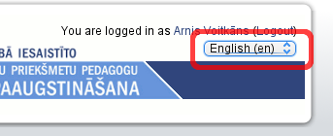5. attēls: Valodas izvēle

Savu personīgo profilu iespējams atvērt, noklikšķinot uz sava vārda uzvārda ekrāna augšējā labajā pusē (skat. 6.attēlu). Sīkāk par personīgo profilu un vēlamās valodas uzstādīšanu skat. 3.4. nodaļā.

Lietotāja personīgais profils
Katram projekta e-mācību vides lietotājam ir pieejams savs personīgais profils, kurā lietotājs var uzrādīt datus par sevi. Piemēram, iespējams norādīt vēlamo saskarnes valodu. Vārdu, uzvārdu un e-pasta adresi šeit mainīt nav iespējams – tas jādara LUIS sistēmā.
- Lai nokļūtu pie sava personīgā e-mācību vides profila, vispirms ir jāpieslēdzas videi (ja tas vēl nav izdarīts);
- Pēc veiksmīgas pieslēgšanās, savu personīgo profilu iespējams atvērt, nospiežot ekrāna augšējā labajā pusē uz sava vārda uzvārda. To iespējams izdarīt praktiski no jebkuras lapas – gan no sākumlapas, gan arī e-kursos (skat. 6. un 10. attēlus). Otra iespēja ir kursā atvērt kursa dalībnieku sarakstu (10. attēls, blokā “Personas” kreisajā augšējā malā saite “Dalībnieki”), tad jānoklikšķina uz sava vārda uzvārda;

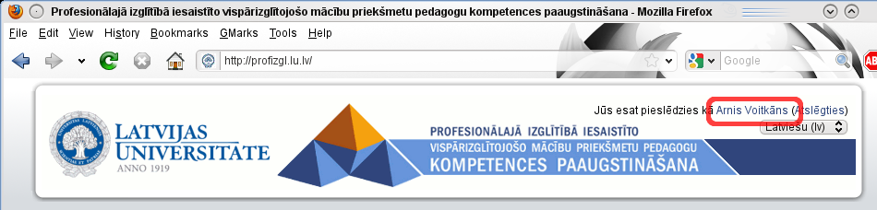6. attēls: Personīgā profila atvēršana

- Parādīsies lietotāja profila informācija, kurā jāizvēlas cilne “Rediģēt profilu” (skat. 7. attēlu);

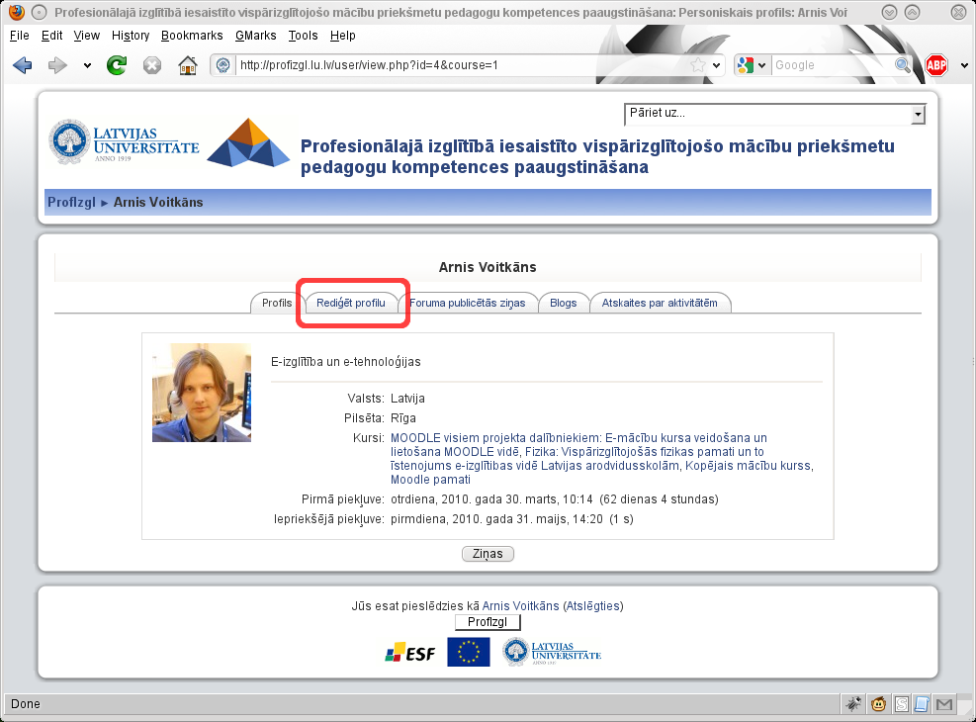7. attēls: Lietotāja profils

- Atvērsies profila rediģēšanas logs, kurā var norādīt vēlamo informāciju par sevi un pielāgot e-mācību vidi savām vajadzībām (skat. 8. attēlu).
- Informācijas, kuru nav iespējams mainīt projekta Moodle vidē (vārds, uzvārds, e-pasta adrese), lauki nav rediģējami. Šī informācija ir jāmaina LUIS (http://www.luis.lv) sistēmā;
- Obligāti aizpildāmie lauki ir atzīmēti ar zvaigznīti (*). Tie ir pilsēta, valsts un apraksts (skat. 8. attēlu 1.). Lai varētu saglabāt profila izmaiņas, pirmkārt ir jāaizpilda obligātie lauki;
- Lai norādītu vēlamo saskarnes valodu, tā jānomaina atbilstošajā laukā (8. attēls 2.);
- Šajā ekrānā ir iespējams pievienot savu fotogrāfiju (attēlu), kura parādīsies e-kursu dalībnieku saraksta, kā arī forumos un citos e-kursu rīkos. Savu profila fotogrāfiju ir ieteicams pievienot, jo dalībnieku attēli var padarīt saziņu e-kursos personīgāku (8. attēls 3.).
  - Lai pievienotu savu foto, tā sākumā jāsagatavo kā attēls uz sava datora. Attēlam jābūt apgrieztam tā, lai tam būtu vienādas malas. Ja attēls nav ar vienāda lieluma malām, moodle sistēma var apgriezt attēlu pēc saviem ieskatiem, kas var nebūt labākais rezultāts;
  - Kad attēls ir sagatavots, tas jāaugšupielādē, nospiežot pogu “Browse” (pārlūkot), un tad izvēloties attēlu (8. attēls 3.).

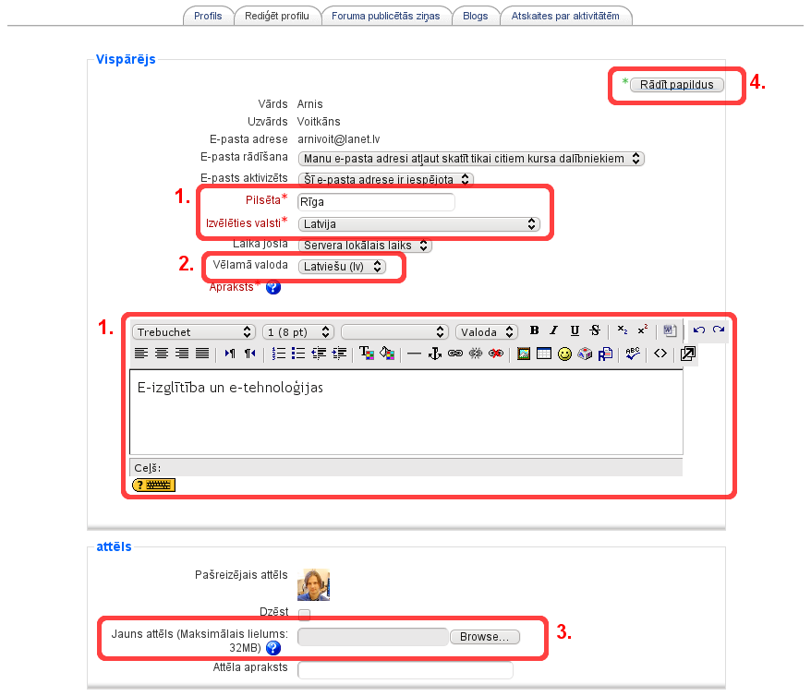8. attēls: Profila rediģēšana – pamatinformācija

- Visbeidzot, profila izmaiņas jāsaglabā, nospiežot pogu “Atjaunināt profilu”.

Svarīgi! Profilā var mainīt sev vēlamo forumu ziņojumu saņemšanas kārtību. Lai to varētu izdarīt, jāatver profila rediģēšana “Rediģēt profilu”, jāieslēdz papildus iestatījumu parādīšanu “Rādīt papildus” (skat. 8. attēlu 4.). Pēc tam jāizvēlas vēlamā ziņojumu saņemšanas kārtībā sadaļā “E-pasta īssavilkuma tips” (9. attēls).

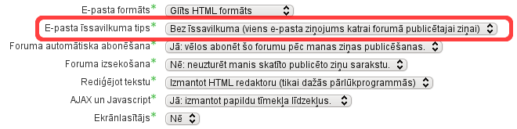9. attēls: Profila rediģēšana – papildus iestatījumi

Galveno lietotāju profilu iestatījumu skaidrojumi redzami 3. tabulā.
3. tabula: Lietotāju profila iestatījumi un to skaidrojumi
Profila iestatījums | Paskaidrojums
Vārds, Uzvārds | Vārdu un uzvārdu šeit mainīt nav iespējams, tas tiek ņemts no centrālā lietotāju reģistra LUIS.
E-pasta adrese | E-pasta adresi šeit mainīt nav iespējams, tā tiek ņemta no centrālā lietotāju reģistra LUIS.
E-pasta rādīšana | Iespēja paslēpt savu e-pasta adresi no citiem kursa dalībniekiem vai servera lietotājiem. Administrators un pasniedzēji darbinieku e-pasta adreses redzēs vienmēr.
E-pasts aktivizēts | Var atļaut vai aizliegt (norādot, iespējota vai atspējota) e-pastu sūtīšanu uz šo adresi no Moodle sistēmas. Piezīme: ja uzstāda aizliegumu, lietotājam netiks pārsūtīti jaunākie foruma sūtījumi, informācija par jaunām iekšējā pasta vēstulēm utml.
E-pasta formāts | Norāda, vai vēstuļu tekstā atļaut izmantot fonta izmēru un krāsu noformējumu (Pretty HTML) vai vienkāršu tekstu bez noformējuma (Plain text).
E-pasta īssavilkuma tips | Bez īssavilkuma (viens e-pasta ziņojums katrai forumā publicētajai ziņai).
E-pasta īssavilkuma tips | Pilnīgs (ikdienas e-pasta ziņojums ar neīsinātām publicētajām ziņām).  Reizi dienā saņemt e-pastu ar visiem forumu, kurus lietotājs ir abonējis, ziņojumu pilniem tekstiem.
E-pasta īssavilkuma tips | Tēmas (ikdienas e-pasta ziņojums, kurā norādītas tikai tēmas).  Reizi dienā saņemt e-pastu ar visiem forumu, kurus lietotājs ir abonējis, ziņojumu nosaukumiem.
Foruma automātiskā abonēšana | Norāda, vai vēlas saņemt forumu sūtījumu kopijas uz e-pastu. Ja šeit norāda „abonēt”, automātiski saņemsiet e-pastā visu foruma sūtījumu kopijas.  Piezīme: Katrai foruma ziņai sūtīšanas brīdī Subscription laukā ir iespējams norādīt, lai to uz e-pastu nepārsūta.
Foruma izsekošana | Ja Forumu izsekošana ieslēgta, neizlasītās ziņas forumos tiek izceltas citā krāsā. Tas var atvieglot navigāciju forumos.
Rediģējot tekstu | Tipiski var atstāt noklusēto iestatījumu “Izmanot HTML redaktoru (tikai dažās pārlūkprogrammās)”, lai var izmantot teksta noformēšanas rīkus. Ja noformējuma rīki pārlūkā nav pieejami, uzstādiet “Izmantot standarta tīmekļa veidlapas”.
Ekrānlasītājs | Normāli jābūt iestatītam “Nē”. “Jā” tad, ja izmantojat speciālas programmas ekrāna lasīšanai (piemēram, neredzīgiem cilvēkiem).
Pilsēta, valsts | Lauki, lai norādītu savu atrašanās vietu.
Laika josla | Šim laukam jāatstāj noklusētais iestatījums “Servera lokālais laiks”, citādi daži kursa elementi var darboties nekorekti.
Vēlamā valoda | Var izvēlēties, kādu sistēmas saskarnes valodu vēlas lietot.
Apraksts | Šajā laukā var īsi pastāstīt par sevi. Šo informāciju varēs redzēt ikviens, kas apskatīs jūsu profilu.

Moodle kursa uzbūve un elementi

Moodle kursa sākumlapa
Moodle kursa sākumlapa ir pirmā kursa lapa, kurā ir izvietota visa kursā pieejamā pamatinformācija. Visiem Moodle kursiem ir vienāda sākumlapas struktūra – lapas galvene (1.), abās malās izvietoti bloki (2.) un centrālā daļa ar kursa sekcijām (3.) (skat. 10. attēlu).
Lapas galvenē parādās kursa nosaukums un lietotāja informācija.

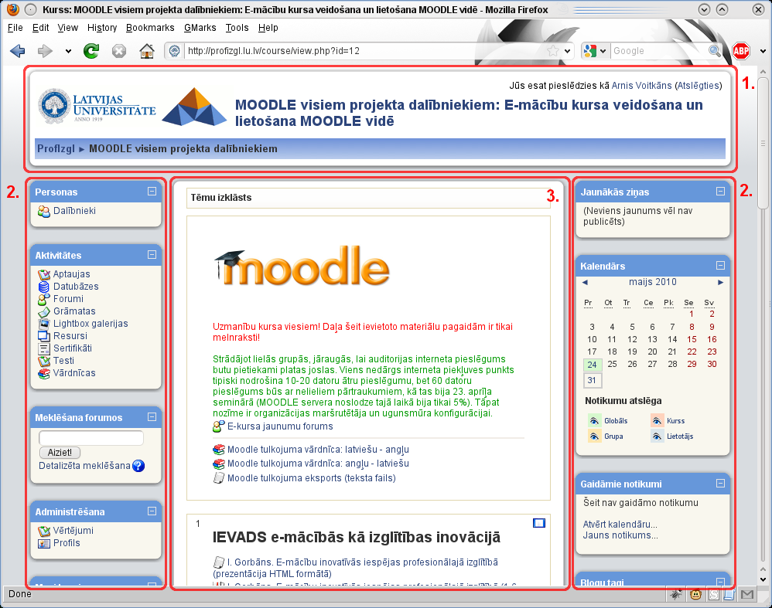10. attēls: Moodle kursa sākumlapas elementi
Tēma
(kursa sekcija)
Kursa dalībnieku saraksts
Bloki (kalendārs)
Iziet
Lietotāja informācija (profils)
Kursa nosaukums
Navigācijas ceļš

Lapas centrālajā daļā izvietotas kursa sekcijas, kas veido paša kursa struktūru (3.). Sekcijas paredzētas kursa mācību materiālu (resursu) un aktivitāšu publicēšanai – prezentācijas, video ieraksti, pārbaudes darbi u.c. papildus mācību materiāli. Virs mācību materiāliem katram kursam ir izveidots jaunumu forums, kuru pasniedzēji var izmantot, lai izziņotu jaunumus.
Lapas malās tiek izvietoti bloki, kas ļauj ātri un ērti piekļūt resursiem (skat. 10. att. 2.).
Navigācija un darbs e-kursā notiek tradicionālo tīmekļa aplikāciju stilā – veicot kādas izmaiņas vai darbības, tiek piedāvāta iespēja šīs izmaiņas saglabāt vai atcelt. Gadījumos, kad šādas iespējas nav, iespējams izmantot pārlūka pogu Atpakaļ (Back) vai pārvietoties sistēmā, noklikšķinot uz saitēm kursa navigācijas ceļā.

Moodle bloki
Kursa lapas abās malās ir izvietoti Moodle bloki (skat. 2. sadaļu 10. attēlā) – funkcionāli lauki, kas ļauj ātri piekļūt būtiskiem kursa resursiem vai aktivitātēm. Katram kursam ir standarta bloku komplekts un izvietojums, bet pasniedzējs to pēc saviem ieskatiem var izmainīt. E-kursos biežāk izmantotie bloki ir paskaidroti 4. tabulā.
4. tabula: E-kursos biežāk izmantotie bloki
Skaidrojums | Bloka attēls
Personu (People) bloks ļauj apskatīt kursa dalībnieku sarakstu, viņu profila informāciju. Ja vēlas nerādīt savu e-pasta adresi citiem, tad tas jāiestata savā lietotāja profilā. | 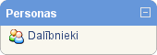
Aktivitāšu bloks ļauj piekļūt kursa aktivitātēm, izvēloties aktivitātes veidu. Piemēram, forumu diskusijas var atrasties dažādās kursa sekcijās, bet visu kursa forumu sarakstu var atvērt no Aktivitāšu bloka, izmantojot saiti Forumi.  Aktivitāšu blokā katrā kursā var būt cits rīku sarakst. Tas ir tādēļ, ka šajā blokā atspoguļojas tikai tie rīki, kas ir pievienoti konkrētā kursā. Ja, piemēram, pasniedzējs izdzēstu visus testus, saite “Testi” blokā pazustu. | 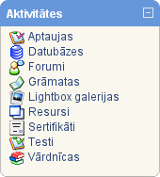
Meklēšana Forumos ļauj meklēt forumu sūtījumos, bet neveic meklēšanu pasniedzēja publicētajos materiālos. | 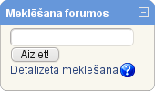
Administrēšanas bloks ļauj darbiniekiem apskatīt savus vērtējumus. Var būt situācija, kad pasniedzējs vērtējumus neliek, un atbilstoši vērtējumos nekas netiek parādīts. Šeit arī var piekļūt pie sava profila.  Sīkāk par vērtējumu grāmatu skat. 4.2.2. nodaļu. | 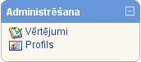
Bloks Mani kursi parāda visus lietotāja kursus, uz kuriem lietotājs ir reģistrēts, un ļauj atvērt visu e-kursu sarakstu. | 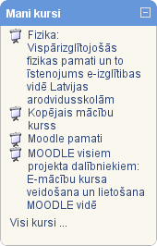
Blokā Jaunumi parādās pasniedzēja publicētie kursa jaunumi, atgādinājumi un paziņojumi. Šos jaunumus iespējams saņemt arī uz e-pastu, ja tas ir atļauts Moodle lietotāja profilā. | 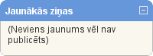
Blokā Kalendārs var uzskatāmi redzēt, kad ir kādi notikumi vai testu un uzdevumu beigu termiņi. Mēnešus ir iespējams pāršķirt, noklikšķinot uz ◄ un ►. Kalendārs ir saistīts ar bloku “Gaidāmie notikumi”.  Kalendārā izmanto šāda veida notikumus:  1. Globālie notikumi, kurus veido sistēmas administrators;  2. Kursa notikumi, kurus plāno un izsludina kursa pasniedzējs;  3. Lietotāja notikumi, kurus var pievienot pats lietotājs. Skat. 4.2.1. nodaļu. | 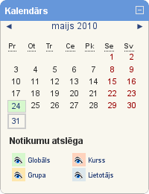
Blokā Gaidāmie notikumi parādās tuvākajā laikā gaidāmie notikumi. Blokā atrodas saite uz Kalendāru, kur var apskatīt visus plānotos notikumus, vai veikt patstāvīgu plānošanu. Skat. 4.2.1. nodaļu. | 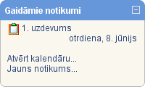
Blokā Pēdējās aktivitātes parādīsies informācija par izmaiņām šajā kursā – jauni sūtījumi forumos, pievienoti kursa materiāli utml. | 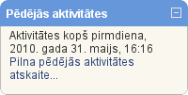

Kalendārs
Kalendāra rīks tiek izmantots, lai pārskatāmi attēlotu dažādus notikumus laikā – gan vispārējus visas vietnes līmeņa notikumus (kurus parasti var pievienot vietnes administrators), gan kursa notikumus (kurus pievieno pasniedzēji), gan arī personīgos notikumus, kurus var pievienot katrs kursa dalībnieks. Kalendārā tiek automātiski parādīti arī aktivitāšu beigu termiņi (piemēram, datumi, līdz kuriem ir jāizpilda testi vai jāiesniedz uzdevumi).
Kalendāra rīku var atvērt, noklikšķinot uz mēneša kalendāra blokā (11. att.), vai arī uz saites “Atvērt kalendāru...” gaidāmo notikumu blokā.
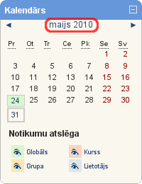11. attēls: Kalendāra bloks

Noklikšķinot uz mēneša kalendāra blokā, atvērsies logs, kurā redzams izvēlētais mēnesis ar notikumiem (12. att.). Uz notikumiem var noklikšķināt, lai atvērtu detalizētu notikumu aprakstu noteiktā dienā (12. att. 1. un 13. att.). Katrs lietotājs var pievienot jaunu personīgu notikumu (12. att. 2.). Pasniedzēji var pievienot arī visa kursa vai grupas notikumus, kas redzami kursa vai grupas dalībniekiem.

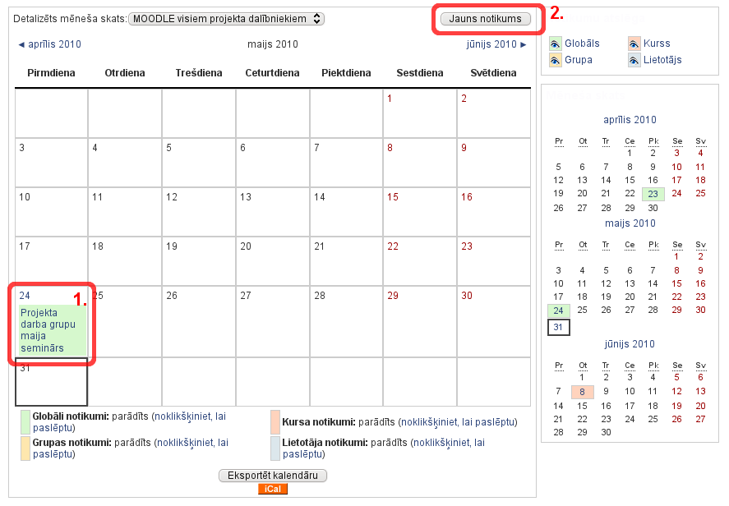12. attēls: Kalendāra mēneša skatījums

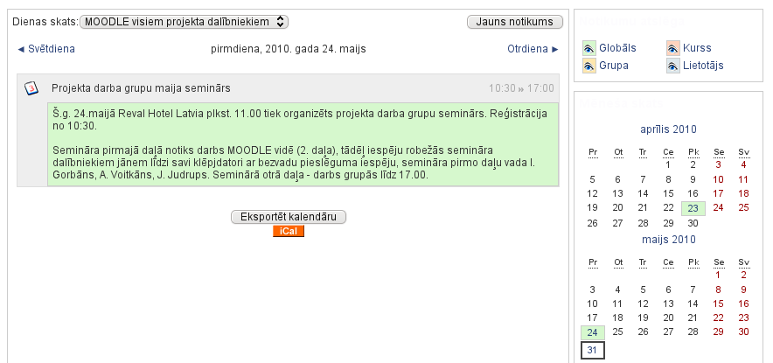13. attēls: Kalendāra notikuma apraksts

Noklikšķinot uz pogas “Jauns notikums” (12. att. 2.), atveras notikuma pievienošanas logs (14. att.). Ir jāievada notikuma nosaukums, datums un, ja nepieciešams, ilgums. Ir arī iespēja atzīmēt, ka notikums atkārtojas katru nedēļu. Pēc notikuma datu ievades, jānospiež poga “Saglabāt izmaiņas”.

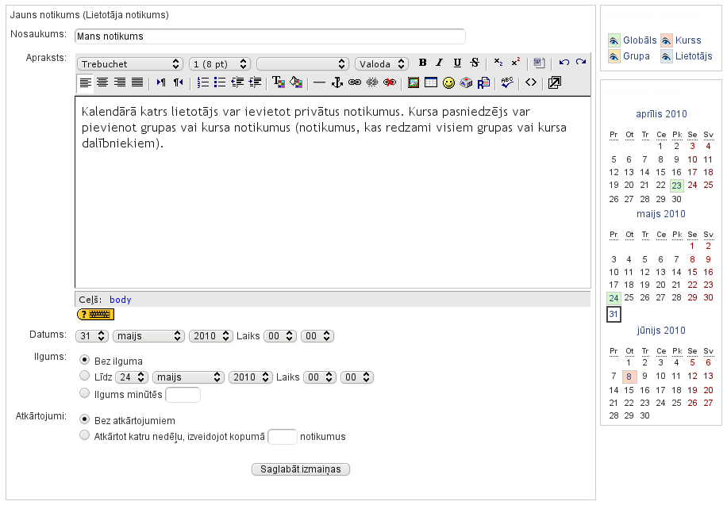14. attēls: Kalendāra notikuma pievienošana

Vērtējumu grāmata
Vērtējumu grāmata ir e-kursa rīks, kurš paredzēts dažādo kursa aktivitāšu (piemēram, testu un uzdevumu) vērtējumu apkopošanai vienā vietā. Vērtējumu grāmata sniedz iespēju ne tikai apkopot vērtējumus, bet arī automātiski aprēķināt kursa gala vērtējumu pēc pasniedzēja noteikta algoritma.
Vērtējumu grāmatu iespējams atvērt no administrēšanas bloka (15. attēls).

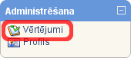15. attēls: Administrēšana > Vērtējumi

Kursa dalībieku vērtējumu grāmatā ir divas sadaļas – Pārskata atskaite (16. att 1.) un Lietotāja atskaite (16. att 2.). Starp abiem šiem atskaišu veidiem ir iespējams pārslēgties, klikšķinot uz atbilstošajām saitēm. Pārskata atskaitē ir iespējams redzēt gala vērtējumus visos reģistrētajos kursos. Savukārt Lietotāja atskaitē tiek parādīti visi konkrētā kursa vērtējumi (starpvērtējumi un gala vērtējums).
16. attēlā ir redzams vienkāršas vērtējumu grāmatas piemērs. Katrā kursā vērtējuma grāmatas var atšķirties, jo katrā kursā atšķiras gan vērtējumu vienību skaits, gan arī gala vērtējuma aprēķina algoritms.

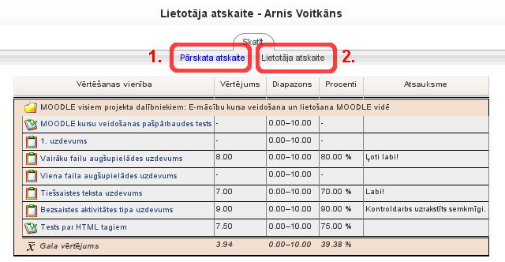16. attēls: Vērtējuma grāmatas lietotāja atskaites piemērs

Mācību materiāli un rīki

Mācību materiāli
Mācību materiāli tiek ievietoti kursa centrālajā daļā tēmās. Katrā tēmā var būt ievietoti dažādu veidu mācību materiāli. Tie var būt gan resursi – teksta lapas , grāmatas , prezentācijas , dokumenti , video klipi , interneta saites , gan arī aktivitātes – forumi , testi , aptaujas , uzdevumi , u.c. Lai mācību materiālus atvērtu, vienkārši jānoklikšķina uz atbilstošā nosaukuma – saites. Piemēram, var atvērt mācību materiālu grāmatu “I. Gorbāns. E-mācību vides MOODLE lietošanas īsais konspekts (HTML e-grāmata)” (skat. 17. attēlu).
Atvērsies mācību materiāls – grāmata (skat. 18. attēlu). Grāmatas kreisajā pusē ir satura rādītājs. Izmantojot satura rādītāju, var atvērt jebkuru grāmatas nodaļu, piemēram, Ievadu (skat. 18. att. 1.). Secīgi pāriet uz nākamajām nodaļām ir iespējams arī, izmantojot navigācijas bultas (skat. 18. att. 2.). Visbeidzot, grāmatu var ērti drukāt, izmantojot drukāšanas funkcijas (skat. 18. att. 3.). Pirmā drukāšanas opcija (no kreisās puses) ļauj drukāt visu grāmatu pilnībā. Otrā drukas opcija – tikai atvērto nodaļu.

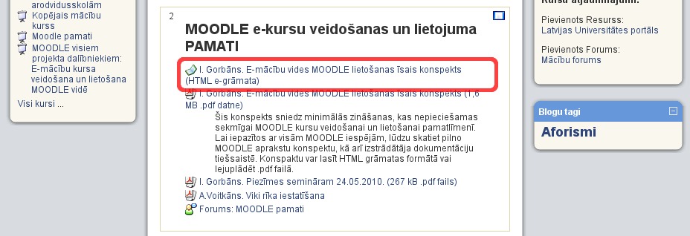17. attēls: Kursa tēmas un materiāli

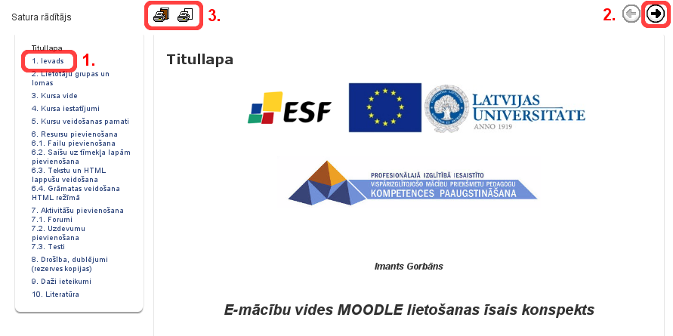18. attēls: Grāmatas piemērs

Moodle rīki
Pasniedzēji pēc saviem ieskatiem izvēlas kursos izmantojamos rīkus un informē e-kursa dalībniekus par to lietojumu. Būtiskākie rīki ir aprakstīti zemāk.

Teksta redaktors
Teksta ievads Moodle parasti notiek ar iebūvēto teksta redaktoru, kas var parādīties dažādos Moodle rīkos (piemēram, forumos vai testos). Šis redaktors ļauj izmantot pierastos teksta noformēšanas rīkus (19. att.). Papildus tam redaktorā var viegli izmantot smaidiņus, Internet saites un HTML tagus:
- Lai ievietotu smaidiņu, var vienkārši ierakstīt atbilstošo kodu, piemēram, :-)
- Vārdi, kas sākas ar www. vai http:// automātiski tiks pārveidoti par strādājošu Interneta saiti, piemēram, www.lu.lv vai http://luis.lanet.lv/
- Var izmantot vienkāršus HTML tagus, lai izceltu teksta fragmentus, piemēram, <b>treknraksts</b> tiks parādīts kā treknraksts. HTML tagi ir jāraksta HTML rediģēšanas režīmā (redaktora poga labajā pusē).

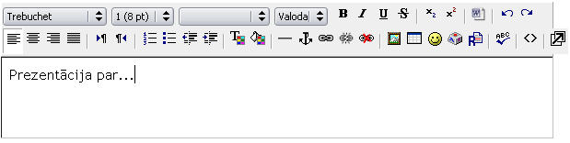19. attēls: Moodle iebūvētais HTML redaktors
Piezīme: Moodle teksta redaktors nav pieejams Google Chrome, Safari, Camino, Opera u.c. pārlūkprogrammās. Šajos pārlūkos teksta ievade notiek vienkāršā teksta laukā. Gaidāmajā jaunajā Moodle versijā 2.0 ir plānots paplašināt teksta redaktora pieejamību lielākam pārlūkprogrammu skaitam.

Forumi
Forumi ir galvenie saziņas rīki kursā. Pasniedzējs var izvēlēties forumus organizēt dažādos veidos, tai skaitā piedāvājot dalībniekiem komentēt citu dalībnieku sūtījumus.
Katrā kursā parasti ir vismaz viens forums – “Jaunumu forums” (20. attēls: 1.). Šis ir īpašs forums, kurā jaunumus var ierakstīt tikai kursa pasniedzēji. Šo forumu parasti automātiski abonē visi kursa dalībnieki, līdz ar to šajā forumā ierakstītās pasniedzēju ziņas automātiski tiek izsūtītas visiem kursa dalībniekiem uz e-pastu.
Kursā var būt pievienoti arī citi kursa dalībnieku diskusijām atvērti forumi. Piemēram, “Vispārējais forums” (20. attēls un 2.). Noklikšķinot uz “Vispārējā foruma”, atveras foruma ekrāns (21. attēls).

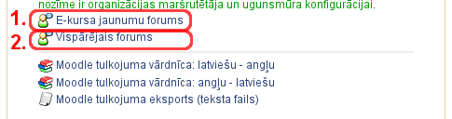20. attēls: Forumi kursā
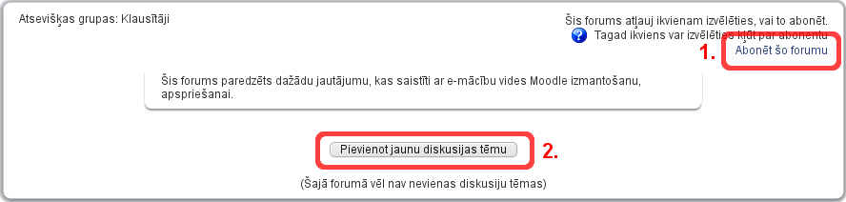21. attēls: Tukša foruma ekrāns

Kursa dalībnieki parasti var izvēlēties, vai abonēt forumus vai nē. Ja kursa dalībnieki izvēlas abonēt forumus, to var izdarīt, noklikšķinot uz saites “Abonēt šo forumu” (21. attēls un 1.). Pasniedzējam ir arī iespēja uzspiest foruma abonēšanu visiem kursa dalībniekiem, ja ir nepieciešams ziņot ko svarīgu.
Piezīme: Ikviens lietotājs var konfigurēt e-pasta saņemšanu no Moodle ar iestatījumiem savā profilā. Skat. 3.4. nodaļu.
Lai pievienotu jaunu diskusijas tēmu, jānoklikšķina uz pogas “Pievienot jaunu diskusijas tēmu” (21. attēls 2.).
Foruma dalībnieki var abonēt vai neabonēt forumu ziņu saņemšanai uz e-pastu. Pasniedzējam ir arī iespēja uzspiest foruma abonēšanu visiem kursa dalībniekiem, ja ir nepieciešams ziņot ko svarīgu.
Piezīme: Ikviens lietotājs var konfigurēt e-pasta saņemšanu no Moodle ar iestatījumiem savā profilā. Skat. 3.4. nodaļu.
Ja tiek noklikšķināta poga “Pievienot jaunu diskusijas tēmu”, atveras logs, kurā noteikti jāievada tēmas nosaukums un ziņojuma teksts (22. attēls). Pēc ziņojuma ievadīšanas tas ir jāpublicē, nospiežot Saglabāt izmaiņas. Pēc pusstundas no publicēšanas brīža, ziņojums tiks izsūtīts uz e-pastu visiem kursa dalībniekiem, kas ir abonējuši šo forumu. Tiek dota pusstunda laika, lai vēl pārlasītu ziņojumu un nepieciešamības gadījumā to koriģētu.

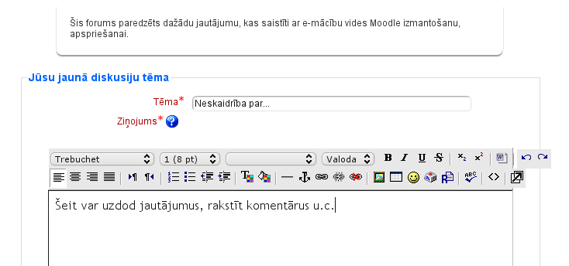22. attēls: Jaunas diskusijas tēmas pievienošana

Atkārtoti atverot forumu, var redzēt publicēto diskusiju tēmu (23. attēls). Ir iespējams redzēt arī atbilžu skaitu. Diskusiju tēmu var atvērt, nospiežot uz diskusijas tēmas nosaukuma.

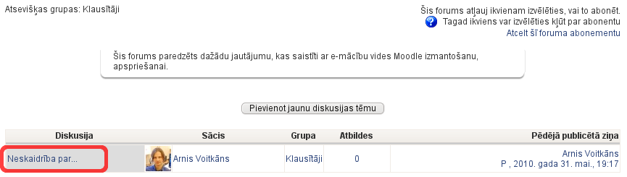23. attēls: Forums ar pievienotu vienu diskusiju tēmu

Atverot diskusijas tēmu, var redzēt visas atbildes un ir iespējams pievienot savas atbildes/komentārus (24. un 25. attēli).

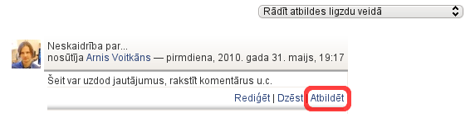24. attēls: Diskusiju tēmas piemērs

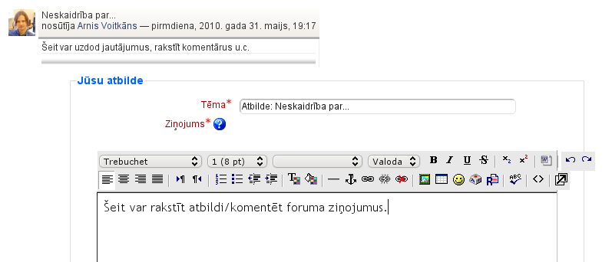25. attēls: Atbildes ievadīšana forumā

Testi
Testu rīku kursos tipiski izmanto, lai veiktu zināšanu pārbaudi, kā arī lai ļautu kursa dalībiekiem gatavoties šiem pārbaudījumiem, vai novērtēt savas zināšanas.
Pildot testu, ir iespējams:
- Saglabāt atbildētos jautājumus (Saglabāt bez iesniegšanas);
- Pārvietoties pa testa jautājumu lapām, mainīt savas atbildes.
Tālāk apskatīsim testa izpildīšanas piemēru.
Testus var atvērt divējādi – vai nu klikšķinot uz atbilstošā testa saites kursa tēmā (26. attēls), vai arī atverot testu pārskatu no aktivitāšu bloka, un tad izvēloties vajadzīgo testu (27. attēls).

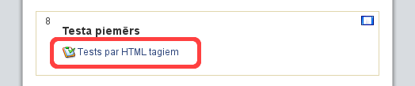26. attēls: Testa atvēršana no kursa tēmas "Testa piemērs"

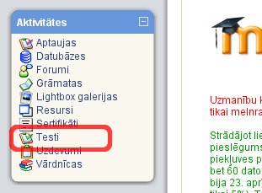27. attēls: Testu pārskata atvēršana no Aktivitāšu bloka

Atverot testu, tiek parādīts testa apraksts. Aprakstam ir jāpievērš uzmanība, jo tajā var būt norādīta būtiska informācija.
Ja tests šajā brīdī ir aktīvs, to var sākt pildīt, noklikšķinot uz pogas “Tūlīt mēģināt izpildīt testu” (28. attēls). Atvērsies testa pildīšanas logs (29. attēls).

28. attēls: Testa informācijas piemērs

Pildot testu, ir jāatbild uz testa jautājumiem. Testa jautājumi var būt dažādu veidu – gan daudzizvēļu, gan arī tādi, kur jāieraksta atbilde ar roku, vai arī jāatbild brīvā formā.

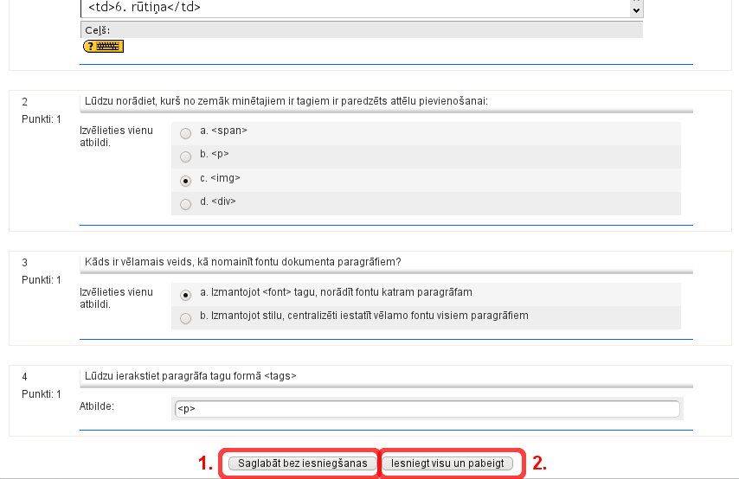29. attēls: Testa pildīšana

Pildot testu, drīkst regulāri saglabāt jautājumus bez iesniegšanas (29. attēls 1.). Ja jautājumi ir saglabāti bez iesniegšanas, var aizvērt pārlūkprogrammu un vēlāk atsākt pildīt testu no pamestās vietas (30. attēls).
Brīdinājums! Dažiem testiem testa iestatījumos ir uzlikts laika ierobežojums. Šajā gadījumā, ja testa izpilde tiek pārtraukta un laikus netiek atsākta, tests netiks izpildīts. Var būt gadījumi, ka testu bez pasniedzēja iejaukšanās vairs nevar nokārtot. Tāpēc, ja testam ir laika ierobežojums, ir ieteicams pabeigt testu un iesniegt to uzreiz.

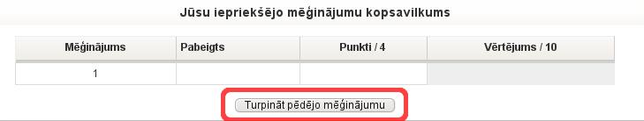30. attēls: Saglabātā testa mēģinājuma atsākšana

Testa pabeigšana notiek, noklikšķinot uz pogas “Iesniegt visu un pabeigt” (29. attēls 2.). Parādīsies brīdinājums, ka testa pildīšanas mēģinājums tiks slēgts un atbildes vairāk nevarēs tikt mainītas (31. attēls).

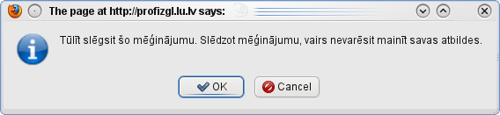31. attēls: Testa pabeigšanas brīdinājums

Pabeidzot testu, var un var netikt parādīts testa rezultāts. Ja pasniedzējs ir atļāvis skatīt testa rezultātus uzreiz pēc testa pabeigšanas, atvērsies testa rezultātu pārskats (32. attēls). Pasniedzējs var atļaut skatīt testa rezultātus arī vēlāk, piemēram, tad, kad beigsies testa izpildīšanas laika periods. Pasniedzējs arī var noteikt, ko rādīt un ko nerādīt testa rezultātu pārskatā.

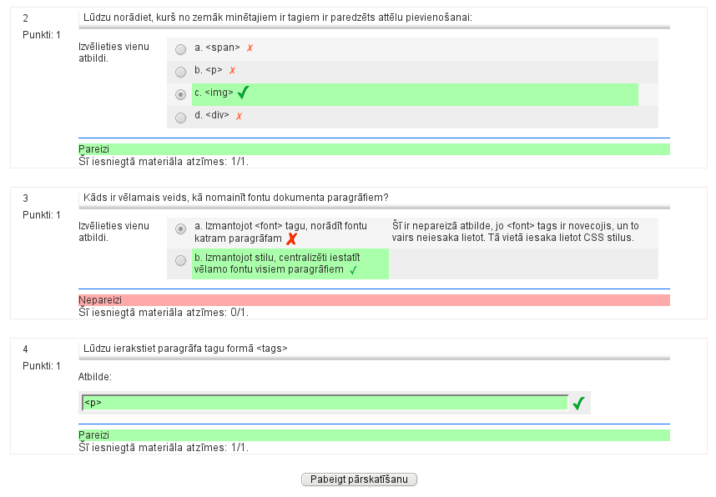32. attēls: Testa rezultāta pārskatīšana

Daži no testa jautājumiem, piemēram, Esejas tipa jautājumi, nevar tikt novērtēti automātiski. Tāpēc sākotnējais testa rezultāts var būt mazāks.
Testa apraksta lapā tagad var redzēt izpildītā testa mēģinājumu un tā vērtējumu (33. attēls).

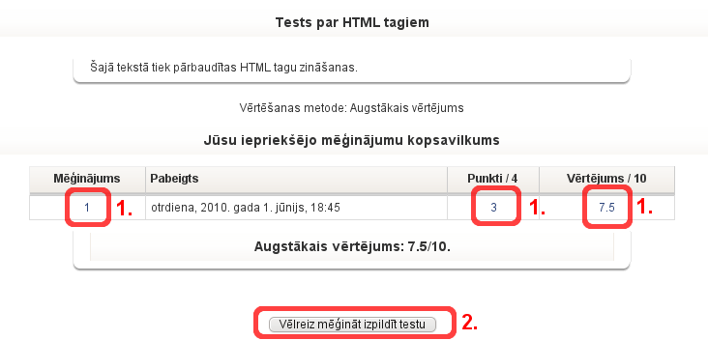33. attēls: Testa apraksts ar mēģinājuma vērtējumu

Testa mēģinājuma rezultātu pārskatu ir iespējams atvērt arī vēlāk. To var izdarīt, vai nu klikšķinot uz testa mēģinājuma numuru, vai arī tā punktiem vai vērtējuma (33. attēls 1.).
Ja testā tas ir atļauts, var būt iespējams testu mēģināt pildīt vēlreiz. Šajā gadījumā būs redzama poga “Vēlreiz mēģināt izpildīt testu” (33. attēls 2.). Testu var būt atļauts atkārtoti pildīt arī pēc noteikta laika brīža, piemēram, pēc stundas. Šos testa iestatījumus nosaka pasniedzēji.
Testa rezultātus var redzēt arī kursa vērtējumu grāmatā (skat. 4.2.2. nodaļu).

Uzdevumi
Pasniedzēji var izmantot Uzdevumu rīkus vairākos veidos. Viens no tiem varētu būt, lai kursa dalībniekiem uzdotu izpildīt mājas darbus, saņemtu nodotos darbus un ieliktu vērtējumu. Uzdodot darbu, pasniedzējs var norādīt termiņus, kad darbs ir jānodod, kā arī maksimālo vērtējumu. Dalībnieks darbu nodod, iesniedzot to e-kursā esejas formā, vai augšupielādējot vienu vai vairākus failus.
Uzdevumi var būt četru veidu:
- Tiešsaistes teksta uzdevums – šajos uzdevumos atbildes kursa dalībnieki ieraksta uzreiz uzdevumā iebūvētajā pilnteksta redaktorā;
- Viena faila augšupielādes uzdevums – kursa dalībniekiem savs iesniedzamais darbs ir jāsagatavo viena faila veidā un tad jāaugšupielādē novērtēšanai;
- (Vairāku) failu augšupielāde – šis uzdevums no iepriekšējā atšķiras ar to, kas atļauj veikt vairāku failu augšupielādi. Pasniedzējs var uzlikt augšupielādējamo failu skaita ierobežojumu (piemēram, trīs failus);
- Bezsaistes aktivitātes.
Lai gūtu ērtu pārskatu par kursā pievienotajiem uzdevumiem, var izmantot Aktivitāšu bloku (4. tabula). Aktivitāšu blokā jānoklikšķina uz “Uzdevumi” (skat. 34. att.).

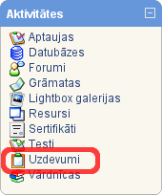34. attēls: Aktivitātes bloks un uzdevumi

Uzdevumu pārskatā tabulas veidā ir redzami visi uzdevumi, kas ir kursā, un vissvarīgākie ar tiem saistītie dati – kolonnas uzdevuma tips, izpildes termiņš, iesniegšanas datums un pasniedzēja vērtējums, ja pasniedzējs jau uzdevumu ir novērtējis (skat. 35. att.).

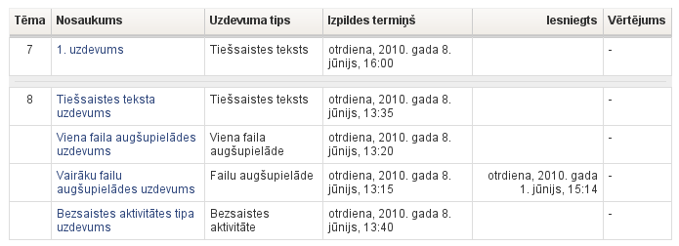35. attēls: Uzdevumu pārskats

Uzdevumu vērtējumi (līdzīgi kā visu citu aktivitāšu vērtējumi) ir apskatāmi arī Vērtējumu rīkā (skat. 4.2.2. nodaļu).

Tiešsaistes uzdevumi
Atverot tiešsaistes tipa uzdevumu, ja uzdevums ir pieejams rediģēšanai, to var aizpildīt un iesniegt. Uzdevuma pieejamības termiņi ir redzami uzdevuma aprakstā (36. attēls 1.) Lai varētu rediģēt savu atbildi, ir jānoklikšķina uz pogas “Rediģēt savu iesniegto materiālu” (36. attēls 2.). Atvērsies pilnteksta redaktors, kurā var ievadīt un iesniegt savu atbildi uz uzdevumu (37. attēls). Pēc veiksmīgas savas atbildes saglabāšanas, tai ir jāparādās uzdevuma apakšpusē. Pie tam augšējā labajā pusē ir redzams iesniegšanas laiks (38. attēls).

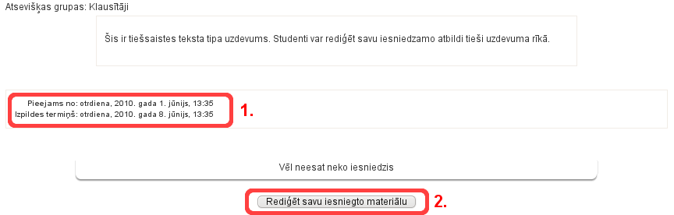36. attēls: Tiešsaistes uzdevums

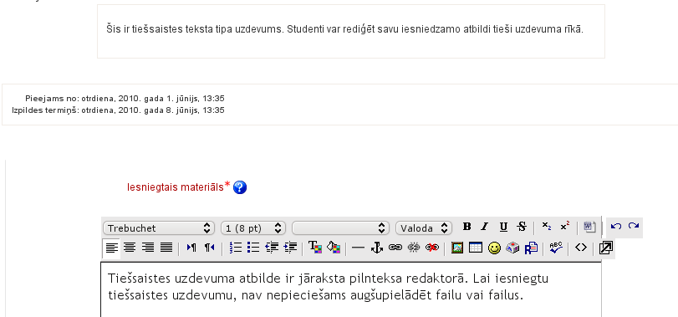37. attēls: Tiešsaistes uzdevuma rediģēšana

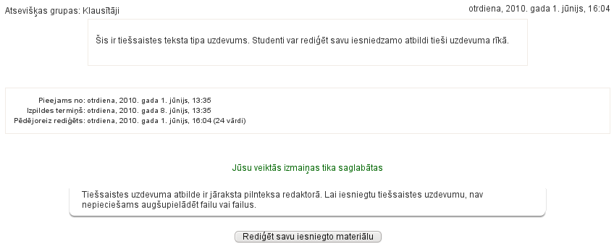38. attēls: Tiešsaistes uzdevums pēc veiksmīgas iesniegšanas

Viena faila augšupielādes uzdevums
Viena faila augšupielādes uzdevums pēc izkārtojuma ir līdzīgs tiešsaistes uzdevumam, tikai sava materiāla rediģēšanas pogas vietā tiek piedāvāts augšupielādēt savu sagatavoto uzdevuma failu (39. attēls).

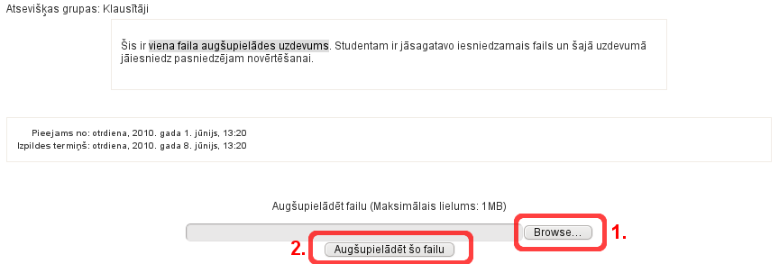39. attēls: Viena faila augšupielādes uzdevums

Lai augšupielādētu uzdevuma failu, tas sākumā ir jāizvēlas no sava datora failiem, ko var izdarīt, klikšķinot uz pogas Browse (Pārlūkot, 39. att. 1.). Kad ir izvēlēts vajadzīgais fails, augšupielādi veic, noklikšķinot uz pogas “Augšupielādēt šo failu” (39. att. 2.).
Pēc veiksmīgas augšupielādes, fails parādīsies uzdevumā.

(Vairāku) failu augšupielāde
Vairāku failu augšupielādes uzdevumi ir ļoti līdzīgi viena faila augšupielādes uzdevumiem. Failu augšupielāde notiek tāpat, kā tas ir parādīts iepriekšējā apakšnodaļā. Pirmā atšķirība ir tāda, ka augšupielādi var veikt vairākas reizes, un augšupielādēt var vairākus failus (tik failus, cik ir atļāvis pasniedzējs). Augšupielādēt var tik ilgi, kamēr ir pieejams augšupielādes lauks un poga “Augšupielādēt šo failu”. Otrā atšķirība ir tāda, ka, lai iesniegtu uzdevumu novērtēšanai pasniedzējam, ir jānoklikšķina poga “Nosūtīt vērtēšanai” (40. att. 2.).

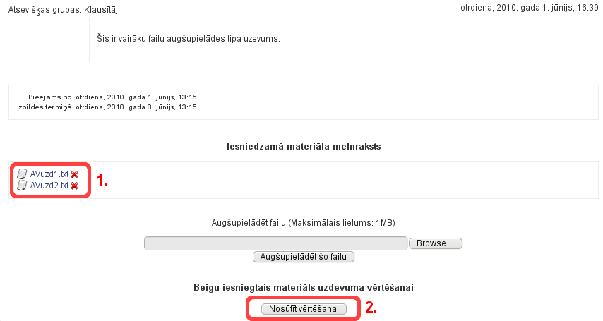40. attēls: Vairāku failu augšupielādes uzdevums

Kamēr uzdevums nav iesniegts vērtēšanai, ir iespējams izdzēst augšupielādētos failus no failu saraksta, klikšķinot uz dzēšanas zīmes (40. att. 1.). Pēc tam, kad uzdevums ir iesniegts vērtēšanai, vairs nevar ne pievienot jaunus failus, ne dzēst vecos. Pasniedzējs uzdevumam var atgriezt melnraksta statusu, ja tas ir nepieciešams (piemēram, studentam vēl jāpiestrādā pie iesniegtā materiāla).

Bezsaistes uzdevums
Bezsaistes uzdevumos kursa dalībnieki nevar iesniegt nekādu materiālu ne tiešsaistes teksta, ne failu formā. Šī tipa uzdevumus pasniedzēji var izmantoti, lai paziņotu vērtējumus, piemēram, par rakstiskiem kontroldarbiem, vai par darbu semināros. Ja pasniedzējs ievada vērtējumu, students to var apskatīts attiecīgajā uzdevumā (skat. 41. att.), vai arī redzēt vērtējumu grāmatā.

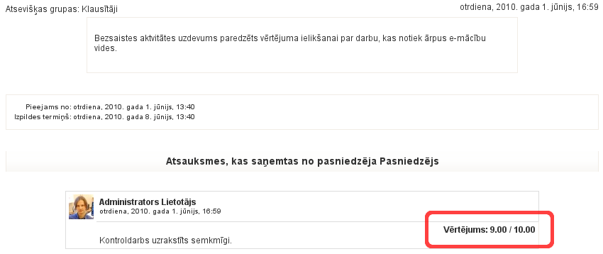41. attēls: Bezsaistes uzdevums ar vērtējumu

http://moodle.org
http://www.skolas.lu.lv
LZA TK ITTEA terminu datubāze, http://termini.lza.lv/term.php?term=hypertext&list=&lang=EN
Wikipedia: http://www.wikipedia.org/
http://www.mozilla.com/lv/
http://www.microsoft.com/windows/internet-explorer/default.aspx
http://www.opera.com/
http://www.google.com/chrome
http://www.apple.com/safari/
http://www.luis.lv

